Схема границ прилегающей территории

УТВЕРЖДЕНА

постановлением администрации Бабстовского сельского поселения от 23.11.2020№ 84

Схема границ прилегающей территории ____________105________________
(условный номер)

- Местоположение прилегающей территории (адресные ориентиры)
Аобл. Еврейская, р-н Ленинский, с. Бабстово, ул. Советская, дом 10, кв. 1
- Кадастровый номер объекта, по отношению к которому устанавливается
прилегающая территория (при наличии) 79:03:1400012:241
- Сведения о собственнике и (или) ином законном владельце здания,
строения, сооружения, земельного участка, а также уполномоченном в лице
Гришина Алена Анатольевна, Гришин Иван Иванович, Гришина Анастасия Ивановна
4.Площадь прилегающей территории 481,30 (кв. м)
5.Вид разрешенного использования земельного участка, по отношению к которому устанавливается прилегающая территория (при наличии)
Для индивидуальной жилой застройки
6.Наличие объектов (в том числе благоустройства), расположенных на прилегающей территории, с их описанием -
7.Описание характерных точек границ прилегающей территории (ориентиры для определения границ прилегающей территории по сторонам света и расстояния от объекта до границ прилегающей территории), координаты характерных точек границ (при их наличии)
Обозначение характерных точек границ | Координаты, м (с точностью до двух знаков после запятой)
1 | 5 315 569,20 | 5 208 050,75
2 | 5 315 602,47 | 5 208 049,19
3 | 5 315 593,11 | 5 207 975,20
4 | 5 315 590,68 | 5 208 044,61
5 | 5 315 583,41 | 5 207 968,96
6 | 5 315 565,39 | 5 207 973,30
7 | 5 315 570,76 | 5 208 016,10
8 | 5 315 712,72 | 5 208 016,79
9 | 5 315 570,76 | 5 208 018,35
10 | 5 315 573,18 | 5 208 018,18
11 | 5 315 568,16 | 5 207 974,68
12 | 5 315 584,45 | 5 207 971,56
13 | 5 315 590,34 | 5 207 974,68
14 | 5 315 599,17 | 5 208 046,59
15 | 5 315 570,76 | 5 208 046,94

Графическая часть
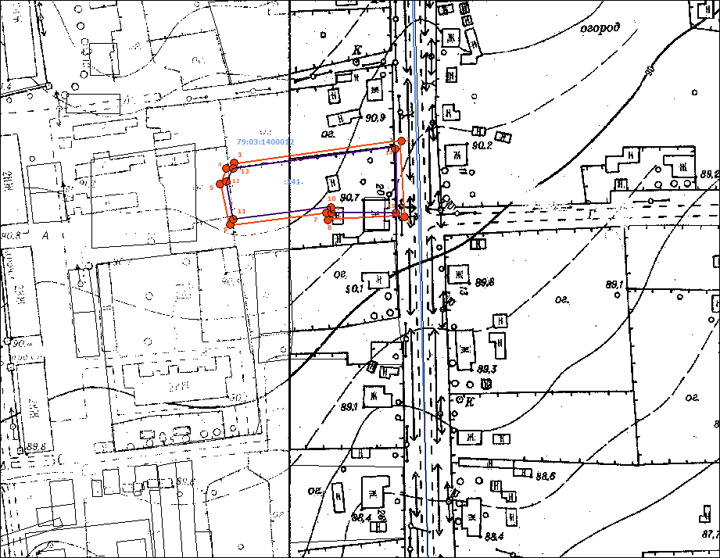
Масштаб 1:5000
Условные обозначения:
 | граница прилегающей территории (отображается оранжевым цветом)
1 | поворотная точка границ прилегающей территории (отображается оранжевым цветом)
79:хх:хххххх:хх | кадастровый номер земельного участка (объекта недвижимости), по отношению к которому устанавливается прилегающая территория (отображается сиреневым цветом)
79:хх:ххххххх | кадастровый квартал (отображается голубым цветом)
 | граница кадастрового квартала (отображается голубым цветом)
- - - - - - - | границы объектов, расположенных на прилегающей территории (отображается черным цветом)

